



**روش دوشیدن شیر با دست:**

**بهترین روش دوشیدن شیر با دست می باشد.**

**فکر کردن به شیرخوار و نگاه کردن به او استفاده از حوله گرم و مرطوب به مدت 5-10 دقیقه روی پستان ها و حمام کردن و ماساژدادن پستان به جاری شدن شیر کمک می کند.**

**دست را طوری قرار دهید که چهار انگشت زیر پستان ،درست در لبه هاله و شست در بالا و روی هاله قرار بگیرد.**

**پستان را به طرف قفسه سینه فشار دهید و سپس آن را به طرف جلو بیاورید . بعد به قسمت لبه ها فشار بیاورید . بعد جای انگشتان را روی هاله عوض کنید تا تمام مجاری شیر تخلیه شوند.**

**برای خروج شیر به هاله پستان باید فشار وارد شود نه نوک آن**

**در صورت بروز مشکلات پستانی مثل احتقان ، زخم و شقاق پستان به شیردهی ادامه داده ودر صورت نیاز به مشاوره شیردهی وداشتن مشکلات احتمالی شیردهی به بیمارستان واحد زایشگاه و بخش بستری مراجعه فرمایید. 05631308772**

**05631308780**

**موارد زیر را ناکافی بودن شیر خود تصور نکنید:**

**گریه زیاد شیرخوار می تواند به علت خیس بودن کهنه ،سرد یا گرم بودن،ملاقات بیش از حد بستگان ، بیماری یا قولنج باشد. زود به زود شیرخوردن به لحاظ هضن آسان و قابلیت جذب بالای شیرمادر است.**

**مکیدن طولانی پستان میتواند به لحاظ وضعیت نادرست پستان گرفتن شیرخوار باشد و اصلاح وضعیت شیردهی مشکل را برطرف میکند.**

**مقدار شیر روز های اول (آغوز) کم است اما برای نوزاد کافی ، ضروری و حیاتی است.اولین واکسن محسوب می شود.**

**شیردهی مادران شاغل:**

**در تمام مدت مرخصی زایمان شیرخوار را فقط با شیر خود تغذیه کنید.از مرخصی ساعتی شیردهی برای تغذیه شیرخوار در طول ساعات کار استفاده کنید**

**شیرخود را بدوشید تخلیه مرتب پستان ها به افزایش شیر کمک می کند و شیر دوشیده شده را با قاشق و فنجان به شیرخوار بدهند.**

**شیر دوشیده شده 6-8 ساعت در دمای اتاق(محل خنک) و تا 48 ساعت در یخچال و 3 ماه در فریزر قابل نگهداری است.**

**تغذیه با شیر مادر**



**واحد آموزش1403**

**منبع:ویلیامز**



**آرامش خاطر داشته باشید و به توانایی خود در شیر دهی تردید نکنید.**

**شروع به موقع تغذیه با شیر مادر:**

**تغذیه با شیر مادر را بلافاصله بعد از زایمان ( و بلافاصله بعد از بهوش آمدن در سزارین) شروع کنید**

**هر چه تغذیه با شیرمادر زودتر شروع شود شانس موفقیت شیردهی بیشتر است.**

**خطرات تغذیه با شیرمصنوعی :**

**.شیرمصنوعی فاقد عوامل ایمنی بخش در برابر بیماری هاست.**

**.ابتلا شیرخوار را به بیماری های عفونی و اختلالات گوارشی بیشتر می کند**

**. زمینه ساز ابتلا به حساسیت های مثل آسم و اگزما ، چاقی مفرط ، بیماری های قلبی ،عروقی و دیابت در آینده است .**

**کاهش بهره هوشی و تضعیف رابطه عاطفی مادر و قرزند را موجب می شود**

**شیرمادر غذایی کامل و بدون جانشین برای شیرخوار است**

**روش های صحیح بغل کردن و پستان گرفتن شیرخوار:**

**دروضعیت های مختلف مادر (خوابیده یا نشسته). شانه ها و قفسه سینه شیرخوار باید روبروی پستان مادر باشد و بینی او هم سطح نوک پستان قرار گیرد.**

**دست و بازوی خود را زیر سرو شانه شیرخوار قرار دهید و دست دیگر را طوری زیر پستان بگذارید که شست روی پستان و انگشتان دیگر زیر پستان قرار گیرد.**

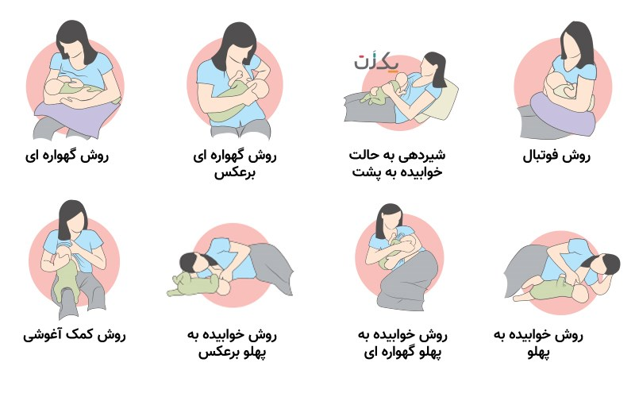

**صحیح:-چانه چسبیده به پستان**

**-قرار گرفتن هاله پستان در دهان**

**-لب تحتانی به پایین برگشته است**

**غلط:- مکیدن نوک پستان به تنهایی موجب دریافت ناکافی شیر و زخم و شقاق نوک پستان می شود**

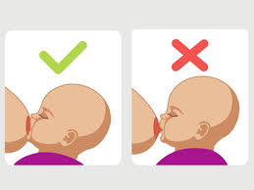

**تشخیص کافی بودن شیر مادر:**

**بهترین راه تشخیص کافی بودن شیرمادر، افزایش وزن شیرخواربر اساس منحنی رشد است.برای پایش رشد کودکان و اطمینان از کفایت شیر خود به پزشک یا مراکز بهداشتی مراجعه کنید.**

**تغذیه انحصاری با شیر مادر:**

**از دادن آب ، آب قند، شیرمصنوعی و سایر مایعات و غذا ها در 6 ماه اول به شیرخوار بپرهیزید فقط شیر مادر و قطره مولتی ویتامین در 6 ماه اول کافی است.شیر مادر را تا پایان دو سالگی همراه با غذاهای کمکی بعد از 6 ماهگی ادامه دهید.**

**تغذیه مکرر در طول شبانه روز:**

**در تمام مدت شبانه روز در کنار نوزاد خود باشید مهمترین عامل در افزایش شیرمادر ، مکیدن مکررو تخلیه مرتب پستان ها بر حسب میل و تقاضا شیرخوار در شب و روز می باشد.**

**استفاده از شیشه:موجب کاهش میل مکیدن شیرخوار از پستان و کاهش شیر مادر میشود.**

**موجب انتقال آلودگی ها و عفونت ها و بیماری به شیرخوار میشود. فرم دندان ها و قالب فک ها تغییر میکند.**